201../201.. EĞİTİM ÖĞRETİM YILI ……………. ORTAOKULU FEN VE TEKNOLOJİ DERSİ 7.SINIF 1.DÖNEM 2.YAZILI (ORTAK SINAV)
Adı Soyadı: No: Sınıfı:
1. Yandaki deney düzeneğine göre besin içeriklerinin zamanla değişimi hangi grafikteki düzenekte doğru gösterilmiştir?  A) B)  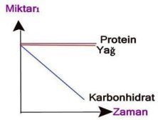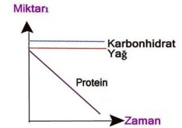  C) D)  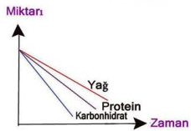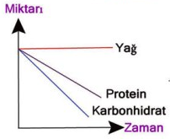  2.  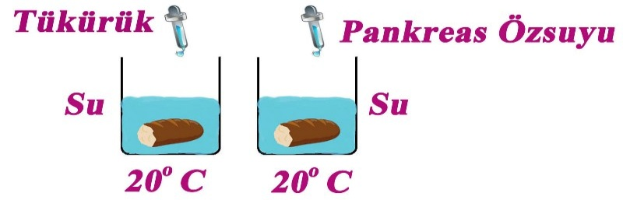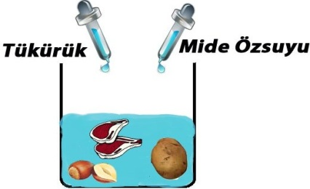  Yukarıdaki deneyi hazırlayan Aleyna’nın deneyinde belirlediği değişkenler hangi seçenekte doğru verilmiştir?  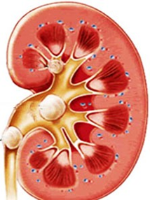3.  Belindeki ağrıdan dolayı doktora giden Seha, böbreklerinin durumunun resimdeki gibi olduğunu öğreniyor. Buna göre Seha için doktor aşağıdaki tedavi yöntemlerinden hangisini söylemiştir?  A) Yüksek enerjili ses dalgaları kullanacağız.  B) Diyaliz makinesine bağlanacaksınız.  C) Böbrek nakli yapacağız.  D) Aşırı tuz tüketiminden uzak durmalısınız.  7.  Durakta otobüs bekleyen Betül, otobüs durağa yaklaşana kadar otobüsün, yazısını okuyamadığını fark ediyor.  Buna göre Betül’ün göz kusuru aşağıdakilerden hangisinde doğru verilmiştir?  A) B)  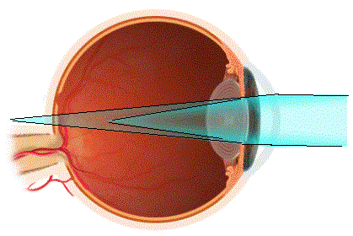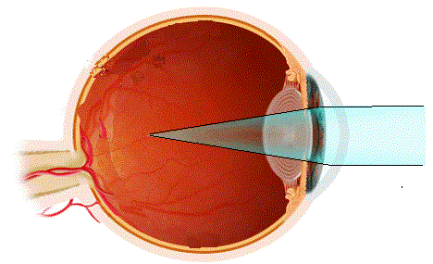  C) D)  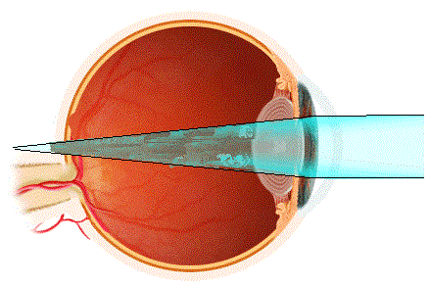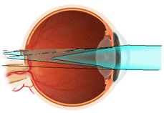  8.  Tuzlu yediysen eğer  Önü alır önce tadını  Dilin bala değer  Söyler ön yan bölümleri  Turşu yersen ekşisinden  Arka yandan alırsın tadını  Biberi deneyeyim dersen  Dilin arkasından duyarsın tadını  Yaren fen ve teknoloji dersinde yukarıdaki yazdığı şiirinde hata yapıyor.  Buna göre şiirinde altı çizili sözcüklerden hangilerini yer değiştirirse hatasını düzeltilmiş olur?  A) Bal- Turşu B) Biber- Tuzlu  C) Biber- Turşu D) Bal- Tuzlu  9.  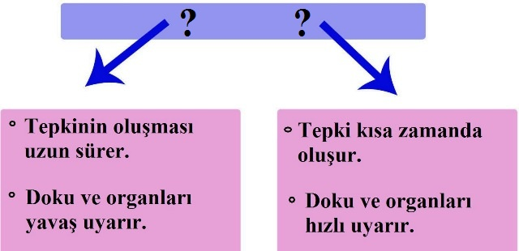  Yukarıdaki şemada “?” ile gösterilen yerlere aşağıdakilerden hangisi getirilirse daha doğru olur?  A) İç salgı bezleri ile sinir sisteminin benzer özellikleri  B) Sinir sistemi ile iç salgı bezlerinin farklı özellikleri  C) İç salgı bezleri ile sinir sisteminin farklı özellikleri  D) Sinir sisteminde uyartı iletimi  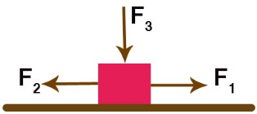10.Yandaki şekilde 10 kg’lık cisme uygulanan kuvvetler verilmiştir.  Buna göre cisim hangi seçenekteki kuvvetlerin etkisiyle iş yapar?  A) F1 + F2 B) F1 - F2 C) (F1 + F2 ) – F3 D) F1 + F2 + F3  14.  Yukarıdaki tabloda verilen cümleler doğru ise “D” yanlış ise “Y” harfi işaretlenmiştir.  Buna göre hangileri uygun sütuna işaretlenmiştir?  A) III-IV B) II-III C) I-IV D) I-III- IV  15.  Yukarıdaki tabloda besinler ve bazı sindirim organları gösterilmektedir.  Buna göre I,II, III ile gösterilen yerlere aşağıda verilenlerden hangisi getirilirse doğru olur?  I II III  - + + -  - - - -  - - + +  - + + +  16.  - Mehmet Emin çok acıkmıştı.  - Zeliha arabayı çok güzel kullandı.  - Beyza, çok hızlı hapşurdu.  - Yusuf aniden öksürmeye başladı.  - Fırat’ın uykusu geldi.  - Caner o kadar hızlı koştu ki hızlı hızlı nefes alıp vermeye başladı.  Yukarıda gerçekleşen olaylardan kaç tanesini omurilik soğanı gerçekleştirmiştir?  A) 2 B) 3 C) 4 D) 5  20.  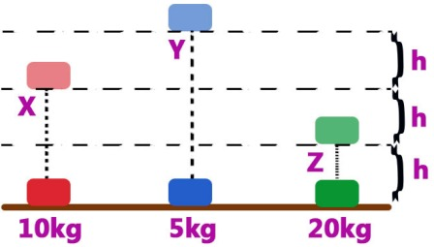  Eray, yukarıdaki düzenekte cisimleri X,Y,Z noktalarına çıkarıyor.  Buna göre Eray’ın yaptığı işler arasındaki ilişki hangi seçenekte doğru verilmiştir?  A) WZ > WY > WX B) WY > WX > WZ  C) WZ > WX > WY D) WX = WZ > WY  21.  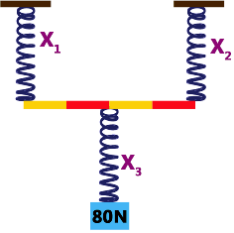  Özdeş yaylarla oluşturulan şekildeki sistem dengededir.  Buna göre yaylardaki uzama miktarları X1, X2 ve X3 aşağıdakilerden hangisindeki gibi olabilir?  X1 (cm) X2 (cm) X3 (cm)  - 10 10 10  - 6 4 10  - 12 12 6  - 4 4 8  22.  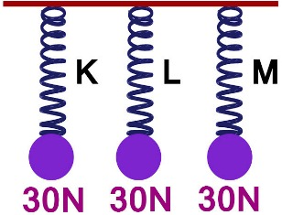  Eşit uzunluktaki K, L ve M yaylarına 30 N’luk ağırlıklar asıldığında K, 7 cm ; L, 10 cm ; M 15 cm uzamaktadır.  Buna göre yayların esneme miktarları arasındaki ilişki hangi seçenekteki gibidir?  A) K > M> L B) M > K > L  C) M > L > K D) L > M > K | 4. Yandaki şekilde X,Y,Z,T yaylarına asılan ağırlıklar ve yayların uzama miktarları verilmiştir.  Buna göre yayların kalından inceye doğru sıralanışı hangi seçenekte doğru verilmiştir? (Yaylar aynı maddeden yapılmıştır ve ilk boyları eşittir.)  A) Y-Z-T-X  B) T-X-Z-Y  C) Y-Z-X-T  D) X-Z-Y-T  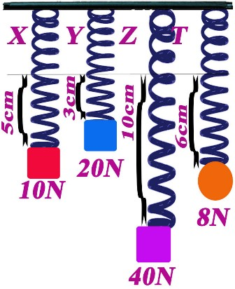 5. 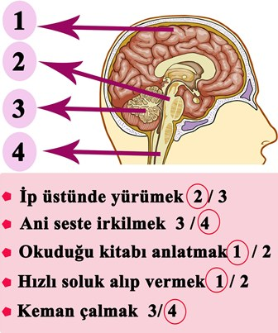 Yanda numaralarla gösterilmiş merkezi sinir sistemi organları ve bu organların görevleri verilmiştir.  Buna göre yuvarlak içine alınan numaralardan kaç tanesi doğru işaretlenmiştir?  A) 1 B) 2 C) 3 D)4  6.  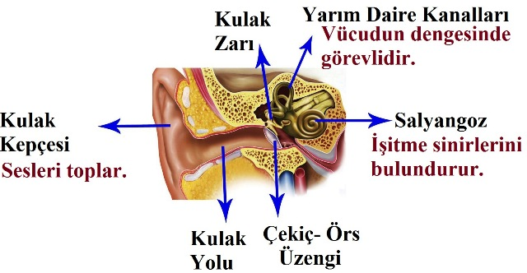  Esma hazırladığı kulak modeline yukarıdaki gibi kulağın kısımlarını ve görevlerini yazıyor.  Buna göre Esma için aşağıdakilerden hangisi söylenemez?  A) Kulağın kısımlarının isimlerini biliyor.  B) Kulak kepçesi, salyangoz ve yarım daire kanallarının görevlerini biliyor.  C) Kulak zarı ile çekiç- örs –üzengi kemiklerinin yerlerini karıştırıyor.  D) İşitmenin nasıl gerçekleştiğini biliyor.  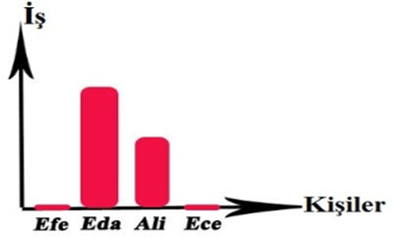11.Yandaki grafikte Efe, Eda, Ali ve Ece’nin yaptıkları işler gösterilmiştir.  Buna göre bu kişiler için aşağıdakilerden hangisi doğrudur?  A) Eda, pazar torbalarını 5. kattaki evine merdivenlerden çıkarıyor.  B) Ece, kucağındaki kutuyu 2m yükseklikteki dolabın üstüne koyuyor.  C) Ali, sırtındaki çantası ile birlikte 100m uzaklıktaki okuluna yürüyor.  D) Efe, basket topunu potaya doğru fırlatıyor.  12.  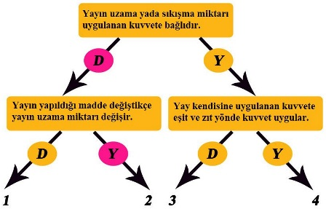  Işıl, yaylarla ilgili şemadaki cümleleri D/Y olarak takip ettiğinde 2.çıkışa ulaşıyor.  Buna göre Işıl için aşağıdakilerden hangisi ya da hangileri söylenemez?  I- Bir yayı sıkıştıran ya da geren kuvvet ile yayın uzama miktarının doğru orantılı olduğunu biliyor.  II- Yayı geren ya da sıkıştıran kuvvetin artmasıyla yayın uyguladığı kuvvetinde arttığını bilmiyor.  III- Yayın uzama miktarının bağlı olduğu faktörleri biliyor.  A) Yalnız II B) II-III C) I-III D) I-II-III  13.  Yukarıdaki tabloda numaralandırılmış yerlere hangi seçenekte verilenler getirilirse tablo doğru tamamlanır?  I II III  A) Adrenalin Glukagon kan şekerini düşürür  B) Tiroksin Pankreas kan şekerini yükseltir  C) Tiroksin Pankreas kan şekerini düşürür  D) Adrenalin Glukagon kan şekerini yükseltir  17.  Yukarıdaki tabloda bazı refleks hareketleri verilmiştir.  Buna göre aşağıdaki eşleştirmelerden hangisi doğrudur?  A) B)  C) D)  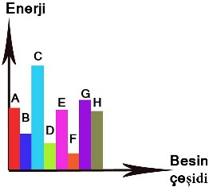  18.Besin maddesinin içerdiği yağ oranı arttıkça verdiği enerji miktarı artarken içerdiği su miktarı fazlalaştıkça verdiği enerji miktarı azalır.  Buna göre en fazla yağ içeren ve en fazla su içeren besinler hangileridir?  A) C-F B) C-G C) B-D D) A-E  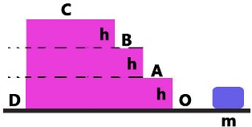  19.7/C sınıfından Barış, iş konusunun anlatmak için yukarıdaki düzeneği hazırlıyor. Cismi farklı noktalar arasında taşıyor.  Buna göre aşağıdakilerden hangisini söylerse yanlış yapar?  A) A-B arasında yapılan iş A-C arasında yapılan işin yarısıdır.  B) D-C arasında yapılan iş O-C arasında yapılan işe eşittir.  C) Cismin kütlesi 3m olsaydı yapılan işlerde 3 katına çıkardı.  D) O noktasından C noktasına çıkarken yaptığı iş en büyüktür.  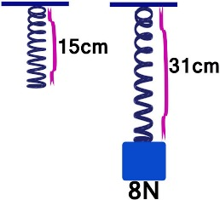23.  İlk boyu 15cm olan şekildeki yaya 8N’luk ağırlık asıldığında boyu 31cm oluyor.  Buna göre yay 6N’luk ağırlık asılsaydı yayın uzama miktarı kaç cm olurdu?  A) 12 B) 17  C) 19 D) 25  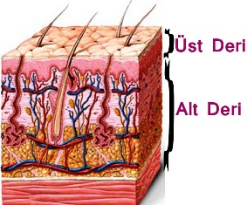24.  Performans ödevi için yukarıdaki deri modelini hazırlayan Melisa, modelini arkadaşlarına gösterirken derinin kısımlarının görevlerini de söylüyor.  Buna göre Melisa’nın söylediği aşağıdaki deri görevlerinden hangisini derinin farklı bir kısmı gerçekleştirmektedir?  A) Deriye rengini verir.  B) Sıcak ve soğuğun algılanmasını sağlar.  C) Boşaltıma yardımcı olur.  D) Vücut ısısının korunmasını sağlar.  25.  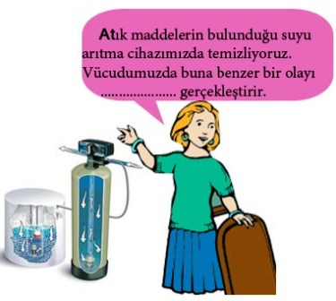  Merve öğretmen o gün fen ve teknoloji dersine su arıtma cihazı getiriyor ve bu cihazla ilgili yukarıdaki cümleyi kuruyor.  Merve Öğretmen’in cümlesini öğrencileri aşağıdakilerden hangisi ile tamamlarsa doğru olur?  A) böbrekler B) kalp C) dalak D) deri  Başarılar dileriz  Sinem YANIK Filiz CANKURT  Fen ve Tek. Öğrt. Fen ve Tek. Öğrt.  NOT: Her soru 4 puandır.
   | Bağımlı Değişken | Bağımsız Değişken | Sabit Tutulan Değişken
  A) | Kimyasal sindirim | Enzim çeşidi | Su, sıcaklık, besin çeşidi
  B) | Enzim çeşidi | Kimyasal sindirim | Su, sıcaklık, besin çeşidi
  C) | Kimyasal sindirim | Su miktarı | Enzim çeşidi, sıcaklık, besin çeşidi
  D) | Besin çeşidi | Enzim çeşidi | Kimyasal sindirim
   |  | D | Y
  I | Besinlerin sindirimi incebağırsakta tamamlanır. | X
  II | Kalın bağırsak su emilimini sağlar. |  | X
  III | Midede karbonhidratların sindirimi başlar. | X
  IV | Pankreas enzimleri olmazsa sindirim tamamlanmaz. | X
  Besin  İçerikleri  Yapı ve organlar | Karbonhidrat | Yağ | Protein
  Ağız | + | I | -
  Yutak | - | II | -
  Mide | III | - | +
  İç salgı bezleri | Salgıladığı hormon | Hormonun görevi
  Tiroit | I | Metabolizma hızını ayarlar.
  II | İnsülin | III
  Kalıtsal refleks |  | Şartlı refleks
  Fazla ışıkta göz bebeğinin küçülmesi |  | Diz kapağı refleksi
   | 1 | 2
  Limon | 3 | 4
  görünce ağzın sulanması |  | Dans etmek
  Y |  | D
   | 1 | 2
   | 3 | 4
  D |  | Y
  D |  | Y
   | 1 | 2
   | 3 | 4
  D |  | Y
  D |  | Y
   | 1 | 2
   | 3 | 4
  Y |  | D
  Y |  | D
   | 1 | 2
   | 3 | 4
  D |  | Y

201../201.. EĞİTİM ÖĞRETİM YILI …. ORTAOKULU FEN VE TEKNOLOJİ DERSİ 7.SINIF 1.DÖNEM 2.YAZILI (ORTAK SINAV)
Adı Soyadı: No: Sınıfı:
1. Yandaki deney düzeneğine göre besin içeriklerinin zamanla değişimi hangi grafikteki düzenekte doğru gösterilmiştir?  A) B)  C) D)  2.  Yukarıdaki deneyi hazırlayan Aleyna’nın deneyinde belirlediği değişkenler hangi seçenekte doğru verilmiştir?  3.  Belindeki ağrıdan dolayı doktora giden Seha, böbreklerinin durumunun resimdeki gibi olduğunu öğreniyor. Buna göre Seha için doktor aşağıdaki tedavi yöntemlerinden hangisini söylemiştir?  A) Yüksek enerjili ses dalgaları kullanacağız.  B) Diyaliz makinesine bağlanacaksınız.  C) Böbrek nakli yapacağız.  D) Aşırı tuz tüketiminden uzak durmalısınız.  7.  Durakta otobüs bekleyen Betül, otobüs durağa yaklaşana kadar otobüsün, yazısını okuyamadığını fark ediyor.  Buna göre Betül’ün göz kusuru aşağıdakilerden hangisinde doğru verilmiştir?  A) B)  C) D)  8.  Tuzlu yediysen eğer  Önü alır önce tadını  Dilin bala değer  Söyler ön yan bölümleri  Turşu yersen ekşisinden  Arka yandan alırsın tadını  Biberi deneyeyim dersen  Dilin arkasından duyarsın tadını  Yaren fen ve teknoloji dersinde yukarıdaki yazdığı şiirinde hata yapıyor.  Buna göre şiirinde altı çizili sözcüklerden hangilerini yer değiştirirse hatasını düzeltilmiş olur?  A) Bal- Turşu B) Biber- Tuzlu  C) Biber- Turşu D) Bal- Tuzlu  9.  Yukarıdaki şemada “?” ile gösterilen yerlere aşağıdakilerden hangisi getirilirse daha doğru olur?  A) İç salgı bezleri ile sinir sisteminin benzer özellikleri  B) Sinir sistemi ile iç salgı bezlerinin farklı özellikleri  C) İç salgı bezleri ile sinir sisteminin farklı özellikleri  D) Sinir sisteminde uyartı iletimi  10.Yandaki şekilde 10 kg’lık cisme uygulanan kuvvetler verilmiştir.  Buna göre cisim hangi seçenekteki kuvvetlerin etkisiyle iş yapar?  A) F1 + F2 B) F1 - F2 C) (F1 + F2 ) – F3 D) F1 + F2 + F3  14.  Yukarıdaki tabloda verilen cümleler doğru ise “D” yanlış ise “Y” harfi işaretlenmiştir.  Buna göre hangileri uygun sütuna işaretlenmiştir?  A) III-IV B) II-III C) I-IV D) I-III- IV  15.  Yukarıdaki tabloda besinler ve bazı sindirim organları gösterilmektedir.  Buna göre I,II, III ile gösterilen yerlere aşağıda verilenlerden hangisi getirilirse doğru olur?  I II III  - + + -  - - - -  - - + +  - + + +  16.  - Mehmet Emin çok acıkmıştı.  - Zeliha arabayı çok güzel kullandı.  - Beyza, çok hızlı hapşurdu.  - Yusuf aniden öksürmeye başladı.  - Fırat’ın uykusu geldi.  - Caner o kadar hızlı koştu ki hızlı hızlı nefes alıp vermeye başladı.  Yukarıda gerçekleşen olaylardan kaç tanesini omurilik soğanı gerçekleştirmiştir?  A) 2 B) 3 C) 4 D) 5  20.  Eray, yukarıdaki düzenekte cisimleri X,Y,Z noktalarına çıkarıyor.  Buna göre Eray’ın yaptığı işler arasındaki ilişki hangi seçenekte doğru verilmiştir?  A) WZ > WY > WX B) WY > WX > WZ  C) WZ > WX > WY D) WX = WZ > WY  21.  Özdeş yaylarla oluşturulan şekildeki sistem dengededir.  Buna göre yaylardaki uzama miktarları X1, X2 ve X3 aşağıdakilerden hangisindeki gibi olabilir?  X1 (cm) X2 (cm) X3 (cm)  - 10 10 10  - 6 4 10  - 12 12 6  - 4 4 8  22.  Eşit uzunluktaki K, L ve M yaylarına 30 N’luk ağırlıklar asıldığında K, 7 cm ; L, 10 cm ; M 15 cm uzamaktadır.  Buna göre yayların esneme miktarları arasındaki ilişki hangi seçenekteki gibidir?  A) K > M> L B) M > K > L  C) M > L > K D) L > M > K | 4. Yandaki şekilde X,Y,Z,T yaylarına asılan ağırlıklar ve yayların uzama miktarları verilmiştir.  Buna göre yayların kalından inceye doğru sıralanışı hangi seçenekte doğru verilmiştir? (Yaylar aynı maddeden yapılmıştır ve ilk boyları eşittir.)  A) Y-Z-T-X  B) T-X-Z-Y  C) Y-Z-X-T  D) X-Z-Y-T  5. Yanda numaralarla gösterilmiş merkezi sinir sistemi organları ve bu organların görevleri verilmiştir.  Buna göre yuvarlak içine alınan numaralardan kaç tanesi doğru işaretlenmiştir?  A) 1 B) 2 C) 3 D)4  6.  Esma hazırladığı kulak modeline yukarıdaki gibi kulağın kısımlarını ve görevlerini yazıyor.  Buna göre Esma için aşağıdakilerden hangisi söylenemez?  A) Kulağın kısımlarını biliyor.  B) Kulak kepçesi, salyangoz ve yarım daire kanallarının görevlerini biliyor.  C) Kulak zarı ile çekiç- örs –üzengi kemiklerinin yerlerini karıştırıyor.  D) İşitmenin nasıl gerçekleştiğini biliyor.  11.Yandaki grafikte Efe, Eda, Ali ve Ece’nin yaptıkları işler gösterilmiştir.  Buna göre bu kişiler için aşağıdakilerden hangisi doğrudur?  A) Eda, pazar torbalarını 5. kattaki evine merdivenlerden çıkarıyor.  B) Ece, kucağındaki kutuyu 2m yükseklikteki dolabın üstüne koyuyor.  C) Ali, sırtındaki çantası ile birlikte 100m uzaklıktaki okuluna yürüyor.  D) Efe, basket topunu potaya doğru fırlatıyor.  12.  Işıl, yaylarla ilgili şemadaki cümleleri D/Y olarak takip ettiğinde 2.çıkışa ulaşıyor.  Buna göre Işıl için aşağıdakilerden hangisi ya da hangileri söylenemez?  I- Bir yayı sıkıştıran ya da geren kuvvet ile yayın uzama miktarının doğru orantılı olduğunu biliyor.  II- Yayı geren ya da sıkıştıran kuvvetin artmasıyla yayın uyguladığı kuvvetinde arttığını bilmiyor.  III- Yayın uzama miktarının bağlı olduğu faktörleri biliyor.  A) Yalnız II B) II-III C) I-III D) I-II-III  13.  Yukarıdaki tabloda numaralandırılmış yerlere hangi seçenekte verilenler getirilirse tablo doğru tamamlanır?  I II III  A) Adrenalin Glukagon kan şekerini düşürür  B) Tiroksin Pankreas kan şekerini yükseltir  C) Tiroksin Pankreas kan şekerini düşürür  D) Adrenalin Glukagon kan şekerini yükseltir  17.  Yukarıdaki tabloda bazı refleks hareketleri verilmiştir.  Buna göre aşağıdaki eşleştirmelerden hangisi doğrudur?  A) B)  C) D)  18.Besin maddesinin içerdiği yağ oranı arttıkça verdiği enerji miktarı artarken içerdiği su miktarı fazlalaştıkça verdiği enerji miktarı azalır.  Buna göre en fazla yağ içeren ve en fazla su içeren besinler hangileridir?  A) C-F B) C-G C) B-D D) A-E  19.7/C sınıfından Barış, iş konusunun anlatmak için yukarıdaki düzeneği hazırlıyor. Cismi farklı noktalar arasında taşıyor.  Buna göre aşağıdakilerden hangisini söylerse yanlış yapar?  A) A-B arasında yapılan iş A-C arasında yapılan işin yarısıdır.  B) D-C arasında yapılan iş O-C arasında yapılan işe eşittir.  C) Cismin kütlesi 3m olsaydı yapılan işlerde 3 katına çıkardı.  D) O noktasından C noktasına çıkarken yaptığı iş en büyüktür.  23.  İlk boyu 15cm olan şekildeki yaya 8N’luk ağırlık asıldığında boyu 31cm oluyor.  Buna göre yay 6N’luk ağırlık asılsaydı uzunluğu kaç cm olurdu?  A) 12 B) 17  C) 19 D) 25  24.  Performans ödevi için yukarıdaki deri modelini hazırlayan Melisa, modelini arkadaşlarına gösterirken derinin kısımlarının görevlerini de söylüyor.  Buna göre Melisa’nın söylediği aşağıdaki deri görevlerinden hangisini derinin farklı bir kısmı gerçekleştirmektedir?  A) Deriye rengini verir.  B) Sıcak ve soğuğun algılanmasını sağlar.  C) Boşaltıma yardımcı olur.  D) Vücut ısısının korunmasını sağlar.  25.  Merve öğretmen o gün fen ve teknoloji dersine su arıtma cihazı getiriyor ve bu cihazla ilgili yukarıdaki cümleyi kuruyor.  Merve Öğretmen’in cümlesini öğrencileri aşağıdakilerden hangisi ile tamamlarsa doğru olur?  A) böbrekler B) kalp C) dalak D) deri  Başarılar dileriz  Sinem YANIK Filiz CANKURT  Fen ve Tek. Öğrt. Fen ve Tek. Öğrt.  NOT: Her soru 4 puandır.
   | Bağımlı Değişken | Bağımsız Değişken | Sabit Tutulan Değişken
  A) | Kimyasal sindirim | Enzim çeşidi | Su, sıcaklık, besin çeşidi
  B) | Enzim çeşidi | Kimyasal sindirim | Su, sıcaklık, besin çeşidi
  C) | Kimyasal sindirim | Su miktarı | Enzim çeşidi, sıcaklık, besin çeşidi
  D) | Besin çeşidi | Enzim çeşidi | Kimyasal sindirim
   |  | D | Y
  I | Besinlerin sindirimi incebağırsakta tamamlanır. | X
  II | Kalın bağırsak su emilimini sağlar. |  | X
  III | Midede karbonhidratların sindirimi başlar. | X
  IV | Pankreas enzimleri olmazsa sindirim tamamlanmaz. | X
  Besin  İçerikleri  Yapı ve organlar | Karbonhidrat | Yağ | Protein
  Ağız | + | I | -
  Yutak | - | II | -
  Mide | III | - | +
  İç salgı bezleri | Salgıladığı hormon | Hormonun görevi
  Tiroit | I | Metabolizma hızını ayarlar.
  II | İnsülin | III
  Kalıtsal refleks |  | Şartlı refleks
  Fazla ışıkta göz bebeğinin küçülmesi |  | Diz kapağı refleksi
   | 1 | 2
  Limon | 3 | 4
  görünce ağzın sulanması |  | Dans etmek
  Y |  | D
   | 1 | 2
   | 3 | 4
  D |  | Y
  D |  | Y
   | 1 | 2
   | 3 | 4
  D |  | Y
  D |  | Y
   | 1 | 2
   | 3 | 4
  Y |  | D
  Y |  | D
   | 1 | 2
   | 3 | 4
  D |  | Y

